12 มีนาคม 2563

 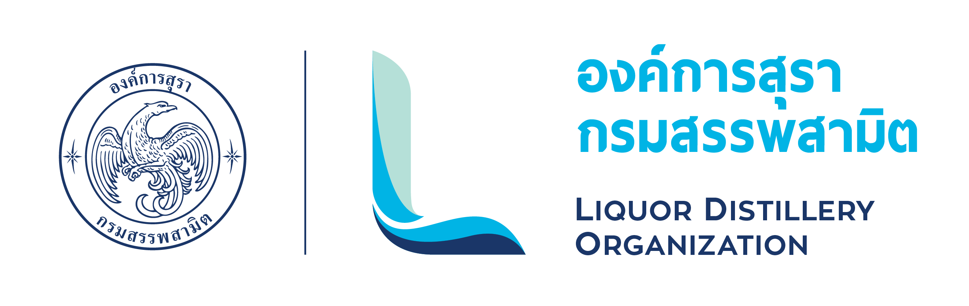   

**กระทรวงการคลังร่วมใจสู้ภัย COVID-19**

**ด้วยพลเอกประยุทธ์ จันทร์โอชา นายกรัฐมนตรี** ได้มีแนวนโยบายพร้อมกำชับให้ทุกภาคส่วนร่วมกันป้องกันและแก้ไขปัญหาการแพร่ระบาดของเชื้อไวรัสโคโรนา 2019 หรือโควิด 19ซึ่งดร.อุตตม สาวนายน รัฐมนตรีว่าการกระทรวงการคลัง เปิดเผยว่าได้มอบนโยบายให้กรมสรรพสามิตส่งเสริมและสนับสนุนการใช้แอลกอฮอล์หรือสุราสามทับหากนำไปผลิตเป็นผลิตภัณฑ์ทำความสะอาด โดยการให้สิทธิประโยชน์ทางภาษีในอัตราภาษีศูนย์ของสุราสามทับ (แอลกอฮอล์) เพื่อเป็นการลดต้นทุนทางภาษีและให้มีปริมาณผลิตภัณฑ์ทำความสะอาดมือเพียงพอต่อความต้องการของประชาชนในการเสริมสร้างความปลอดภัยจากการติดเชื้อไวรัสโคโรนา หรือโควิด 19 โดยการให้สิทธิทางภาษี ในอัตราภาษีศูนย์ของสุราสามทับ (แอลกอฮอล์) ดังกล่าว สั่งการให้มีการบูรณาการการทำงานร่วมกันระหว่างธนาคารออมสิน สำนักงานสลากกินแบ่งรัฐบาลและองค์การสุรา เตรียมผลิตและแจกจ่ายผลิตภัณฑ์ทำความสะอาดมือที่ใช้แอลกอฮอล์บริสุทธิ์และควบคุมการผลิตโดยมาตรฐานองค์การสุราให้แก่ประชาชนเพื่อเพิ่มความปลอดภัยจากการติดเชื้อไวรัส จำนวน 1,000,000 ชิ้น ขนาด 25 ml. โดยจะเริ่มแจกจ่ายได้ในช่วงเดือนมีนาคม 2563 ผ่านเครือข่ายธนาคารออมสินทุกสาขา อีกทั้ง ให้กรมสรรพสามิตประสานความร่วมมือไปยังสมาคมการค้าผู้ผลิตเอทานอลไทย สมาคมเอทานอลจากมันสำปะหลัง และผู้ประกอบการโรงงานเอทานอล รวมจำนวน 26 โรงงาน เพื่อขอสนับสนุนการใช้แอลกอฮอล์หรือสุราสามทับหากนำไปผลิตเป็นผลิตภัณฑ์ทำความสะอาดมือ โดยการให้สิทธิทางภาษีอัตราศูนย์ของสุราสามทับ (แอลกอฮอล์) จำนวนกว่า 300,000 ลิตร นำมาผลิตเป็นผลิตภัณฑ์ทำความสะอาดมือ โดยจะกระจายไปยังสำนักงานสรรพสามิตภาคที่ 1-10 สำนักงานสรรพสามิตพื้นที่ทุกพื้นที่ทั่วประเทศ โดยในแต่ละพื้นที่จะแจกจ่ายจำนวน 100 ลิตรต่อวัน โดยประชาชนสามารถนำภาชนะมาขอรับ ณ สำนักงานสรรพสามิตพื้นที่ทั่วประเทศ คนละไม่เกิน 1 ลิตรต่อวัน เพื่อเป็นการช่วยป้องกันการแพร่กระจายของเชื้อไวรัสโคโรนา 2019 หรือโรคโควิด 19 และเพื่อป้องกันปัญหา การขาดแคลนแอลกอฮอล์ในท้องตลาดได้อีกทางหนึ่งด้วย ทั้งนี้ กระทรวงการคลังจะได้ประสาน การดำเนินงานเพื่อสนับสนุนศูนย์บริหารสถานการณ์การแพร่ระบาดโควิด 19 ในการแก้ไขปัญหา การแพร่ระบาดของเชื้อไวรัสโคโรนา 2019 หรือโควิด 19 อย่างมีประสิทธิภาพต่อไป

**********************************

ฝ่ายประชาสัมพันธ์ สำนักงานเลขานุการกรม โทร. 0 2241 4778